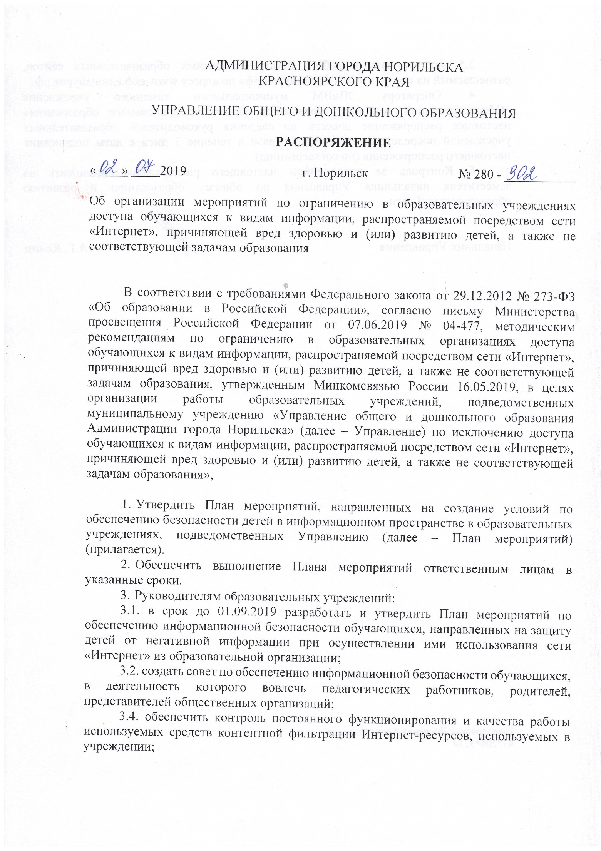

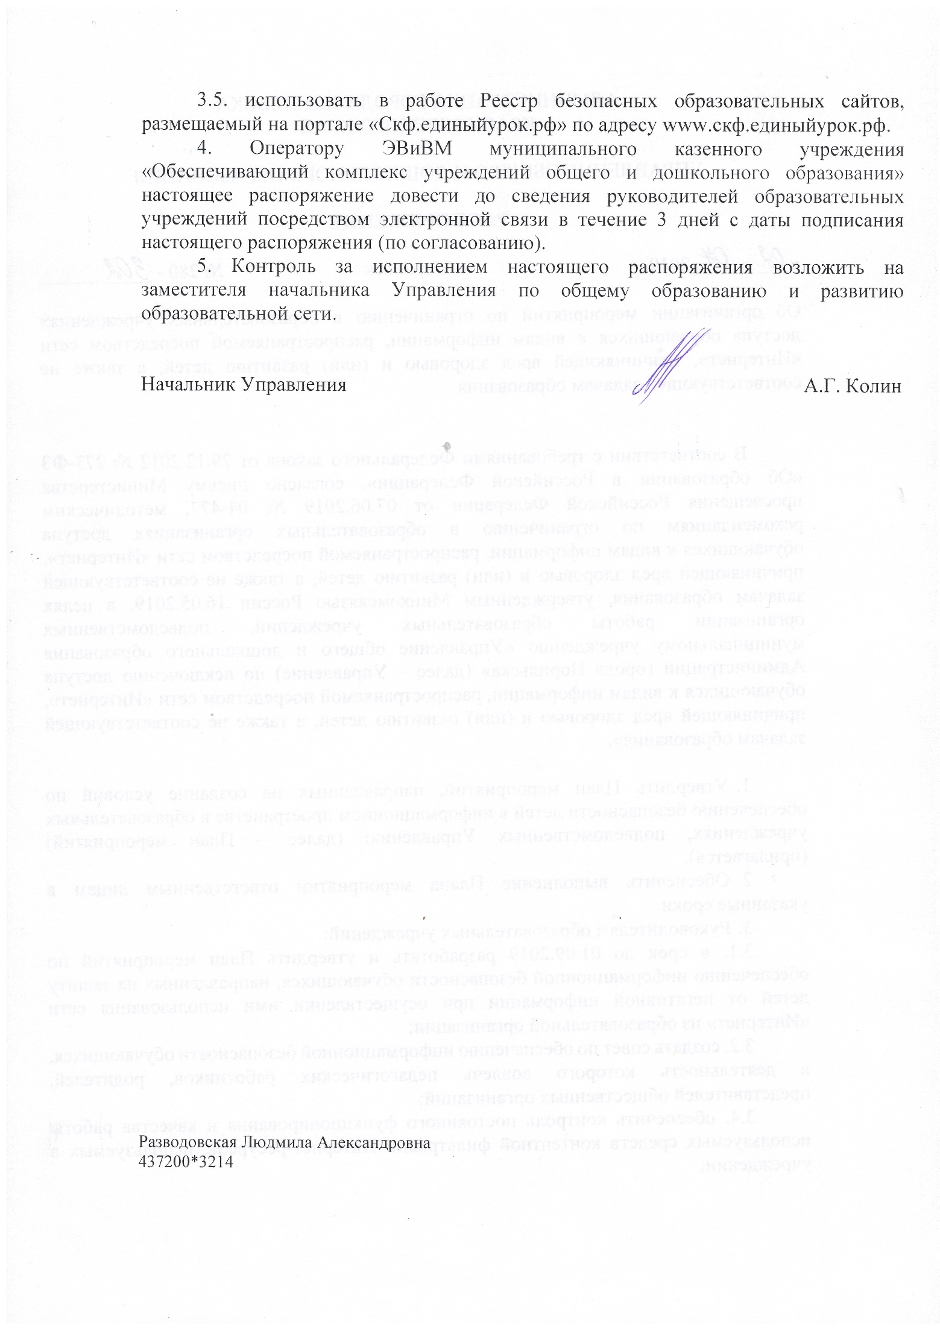
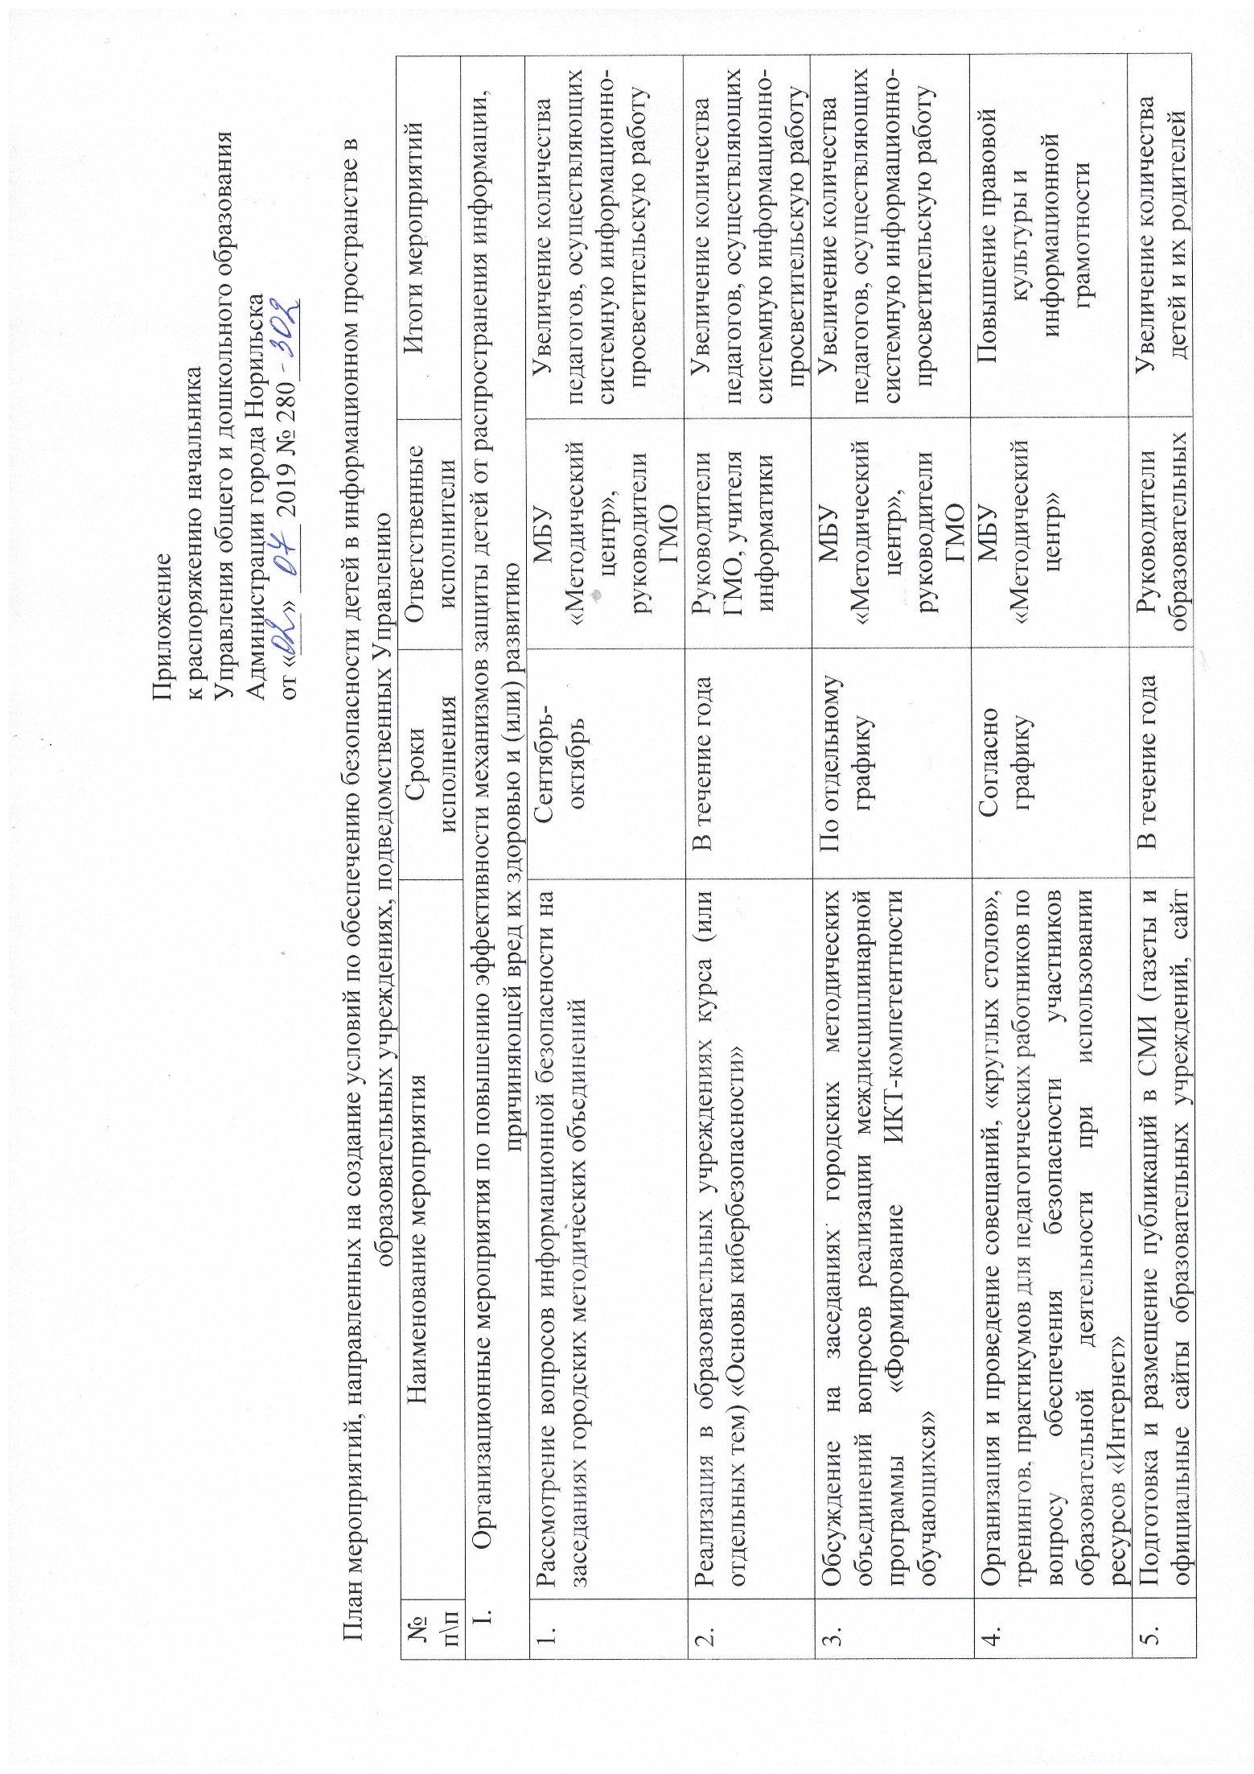

 | Наполнение специального раздела официального сайта «Информационная безопасность» актуальной информацией | В течение года | Руководители образовательных учреждений, отдел развития образовательной сети Управления, МБУ «Методический центр» | Увеличение количества детей и их родителей (законных представителей), владеющих информацией о мерах безопасности при работе с ресурсами Интернет
 | Организация и проведение консультаций для ответственных за организацию работы официальных сайтов образовательных учреждений по теме «Система контентной фильтрации», «Ведение официального сайта образовательного учреждения» | В течение года | МБУ «Методический центр», отдел развития образовательной сети Управления | Увеличение количества детей и их родителей (законных представителей), владеющих информацией о мерах безопасности при работе с ресурсами Интернет
 | Актуализация системы организационно-административных мероприятий, направленных на защиту детей от видов информации, распространяемой посредством сети «Интернет», причиняющей вред здоровью и (или) развитию детей, а также не соответствующей задачам образования, в том числе своевременное издание нормативных правовых документов в учреждении. | По мере изменения законодательства | Руководители образовательных учреждений | Наличие и исполнение нормативных правых актов в образовательных учреждениях
 | Проведение педагогических советов с рассмотрением вопроса «Основы безопасности в сети «Интернет» | Один раз в год | Руководители образовательных учреждений | Увеличение количества педагогов и сотрудников, вовлеченных в решение вопросов информационной безопасности
 | Мониторинг качества реализации плана мероприятий по обеспечению безопасности детей в информационном пространстве в образовательных учреждениях | ежегодно | Руководители образовательных учреждений, отдел развития образовательной сети Управления | Функционирование системы мероприятий по обеспечению безопасности детей в информационном пространстве в образовательных учреждениях, своевременная корректировка управленческих действий
- Повышение качества работы системы исключения доступа к информации, несовместимой с задачами гражданского становления детей, а также средств фильтрации и иных аппаратно-программных и технико-технических устройств
1 | Проведение мониторинга по исключению доступа в образовательных учреждениях к Интернет-ресурсам, несовместимых с целями и задачами образования и воспитания обучающихся и воспитанников | В течение года | Руководители образовательных учреждений | Повышение качества работы средств контентной фильтрации по исключению доступа в образовательных учреждениях к интернет-ресурсам, несовместимым с целями и задачами образования и воспитания
2 | Тестирование качества работы средств контент фильтрации | В течение года | Руководители образовательных учреждений
3 | Контроль наличия актуальной версии Федерального списка экстремистских материалов в библиотеках образовательных учреждений | В течение года | Руководители образовательных учреждений, библиотекари образовательных учреждений | Наличие в учреждениях условий для выполнения требований по защите детей от информации, причиняющей вред от информации, причиняющей вред их здоровью и (или) развитию
4 | Контроль обеспечения информационной безопасности детей при использовании ресурсов сети Интернет. Мониторинг безопасности образовательной среды образовательного учреждения | В течение года | Руководители образовательных учреждений
- Профилактика у детей и подростков интернет-зависимости, игровой зависимости и правонарушений с использованием информационно-телекоммуникационных технологий, формирование у несовершеннолетних навыков ответственного и безопасного поведения в современной информационно-телекоммуникационной среде через обучение их способам защиты от вредной информации
 | Распространение информации о детском телефоне доверия с общероссийским номером (8-800-2000-122) | Сентябрь | Руководители образовательных учреждений
 | Участие обучающихся в международных мероприятиях: проекте «Сетевичок», квесте для детей и подростков по цифровой грамотности «Сетевичок» и др. | По отдельному графику | Руководители образовательных учреждений | Повышение сформированной у детей навыков самостоятельного и ответственного использования информационной продукции
 | Организация в общеобразовательных учреждениях недели «Безопасный интернет». Проведение единого урока безопасности в сети Интернет | По отдельному графику | Руководители образовательных учреждений | Повышение правовой культуры и юридической грамотности подростков и их родителей
- Информационное просвещение граждан о возможности защиты детей от информации, причиняющей вред их здоровью и (или) развитию
 | Размещение Календаря образовательных событий на информационных стендах и официальных сайтах образовательных учреждений | Ежеквартально (сентябрь, декабрь, март) | Руководители образовательных учреждений | Улучшение качества просветительской работы
 | Информирование родителей об услуге «Родительский контроль», позволяющей усиливать контроль ограничения доступа к информационной-телекоммуникационной сети Интернет | Сентябрь | Руководители образовательных учреждений | Увеличение числа родителей (законных представителей), установивших на домашние компьютеры и мобильные устройства программу «Родительский контроль»
 | Размещение на официальных сайтах образовательных учреждений сведений о рекомендуемых ресурсах для детей и родителей | В течение года | Руководители образовательных учреждений | Информирование родителей (законных представителей) о механизмах предупреждения доступа несовершеннолетних к информации, причиняющей вред их здоровью и (или) развитию
 | Рассмотрение на родительских собраниях вопросов информационной безопасности, медиабезопасности | В течение года | Руководители образовательных учреждений | Увеличение числа родителей (законных представителей), осуществляющих должный контроль за работой в сети «Интернет»
 | Проведение заседания Управляющего совета по образованию по вопросам обеспечения безопасности детей в информационно-коммуникационной сети «Интернет» | По отдельному графику | Председатель Управляющего совета по образованию | Обеспечение безопасности обучающихся и воспитанников образовательных учреждений от информации, причиняющей вред здоровью и (или) развитию
 | Оформить в соответствии с Федеральным законом от 29.12.2010 № 436-ФЗ «О защите детей от информации, причиняющей вред их здоровью и развитию», ст. 44 Федерального закона от 29.12.2012 №273-ФЗ «Об образовании в Российской Федерации» уведомление родителей (законных представителей) о снятии ответственности с руководителя образовательной организации в случае предоставления ими своим детям личных средств связи с выходом в сеть «Интернет» при посещении образовательного учреждения и ознакомить с данным уведомлением под подпись. | По решению образовательного учреждения | Руководитель образовательного учреждения

